BetteSpace: la soluzione ottimale per l'ambiente e per la qualità del nostro tempo

BetteSpace è una nuova collezione di vasche da bagno, modulabile in base all'architettura dello spazio disponibile. Grazie al particolare disegno trapezoidale, ideato dallo studio Tesseraux + Partner, BetteSpace permette di sfruttare in modo ottimale tutti gli spazi a disposizione offrendo sempre il massimo comfort. Tutte le versioni dispongono di un largo schienale, la cui inclinazione è stata calcolata per offrire una seduta molto confortevole e una generosa lunghezza per distendersi comodamente.

BetteSpace S è la variante salvaspazio della collezione. Lunga 170 cm, profonda 42 cm. e larga 75 cm - che si restringono a 60 cm all'estremità dei piedi - è l'ideale per i bagni di piccole e medie dimensioni di città perché consente di sfruttare in modo ottimale le architetture a disposizione, garantendo a chiunque lo spazio sufficiente per un bagno piacevole e rilassante.

BetteSpace M è la soluzione ideale per non rinunciare né a una doccia rigenerante, né a un bagno rilassante quando lo spazio ci impone una scelta tra più soluzioni. Lunga 170 cm e profonda 42 cm. la vasca-doccia BetteSpace M è larga 90 cm all'estremità dei piedi che si restringono sino a 75 cm per offrire una superficie d'appoggio ampia e sicura per fare la doccia.

Grazie alla sua larghezza di 130 cm, BetteSpace L è la soluzione ideale per chi non vuole rinunciare a un bagno in compagnia! La superficie della vasca, infatti, è in grado di accogliere anche due persone affiancate. La larghezza di 75 cm all'estremità dei piedi, inoltre, consente di risparmiare quasi mezzo metro quadrato di spazio, facendo diventare un bagno di piccole o medie dimensioni il luogo ideale per il proprio benessere e comfort.

L'acciaio al titanio vetrificato.
L'estrema robustezza, la sua durevolezza, la superficie gradevole al tatto che trattiene il calore e la facilità nella pulizia sono alcune delle speciali caratteristiche dell'acciaio al titanio vetrificato di Bette. Le inclinazioni, i raggi angolari, i bordi e la perfezione degli angoli sono possibili grazie alla superiore qualità nelle lavorazioni, seguite con cura artigianale.

Didascalie immagini:
- 2. BetteSpace S: la soluzione salva spazio
3. 4. BetteSpace L: la gioia del bagno in due
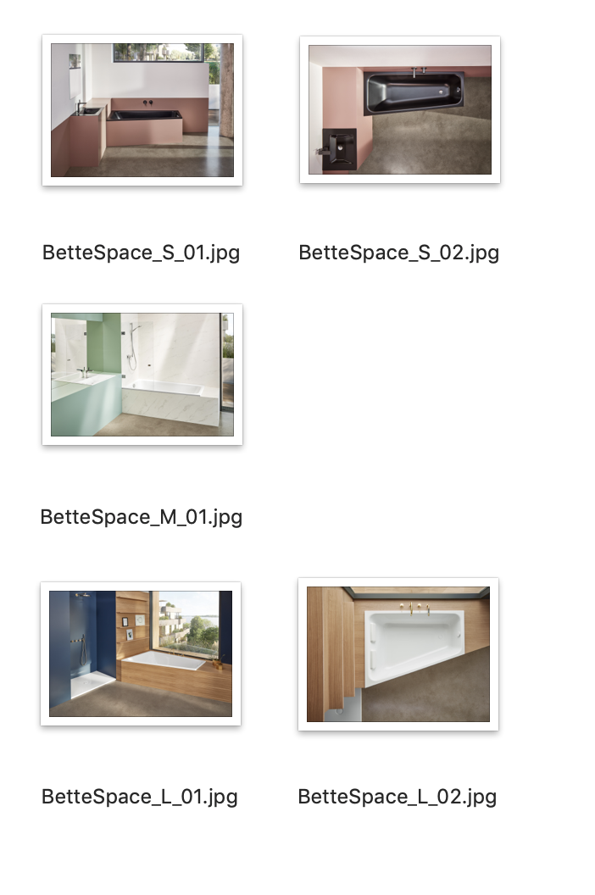
5. BetteSpace M: la vasca combinata

About Bette
Bette è specializzata nella produzione di prodotti da bagno in acciaio al titanio vetrificato: vasche, zone doccia, piatti doccia e lavabi. L'azienda tedesca è stata fondata a Delbrück, in Westfalia, nel 1952, ed è specializzata esclusivamente in processi di modellazione e smaltatura in acciaio. Conta attualmente 370 dipendenti, ed è proprietaria di oltre 600 stampi originali di vasche, piatti doccia e lavabi.
I processi di lavorazione di Bette coniugano tecniche di produzione industriale high-tech con l’arte manifatturiera e le lavorazioni su misura: più della metà dei suoi prodotti sono personalizzati secondo le esigenze del cliente. Dalle materie prime vetro, acqua e acciaio hanno origine prodotti pregiati, offerti da Bette con una grande varietà di forme, dimensioni e colori e con la finitura BetteGlaze che garantisce lunga vita all’acciaio vetrificato. Bette è certificata ISO 14025 sulla base della Dichiarazione Ambientale di prodotto (EPD) in materia di materiali e prodotti.
www.bette.de

